Система долговременного ухода  за пожилыми гражданами, организация стационарозамещающих технологий:  - «Служба сиделок»;  - «Приемная семья для граждан пожилого возраста и инвалидов»;  п. Борисовка, пл. Ушакова, 3 каб. №2  тел. 8(47 246)5-15-93 | АКТИВНОСТЬ | Клубная работа:  - Социальный туризм и виртуальное путешествие для граждан пожилого возраста;  - Поэтические и творческие вечера;  - Тренинги эффективного общения;  - Встречи с психологом.  п. Борисовка, пл. Ушакова, 3  каб. №2 тел. 8(47 246)5-15-93
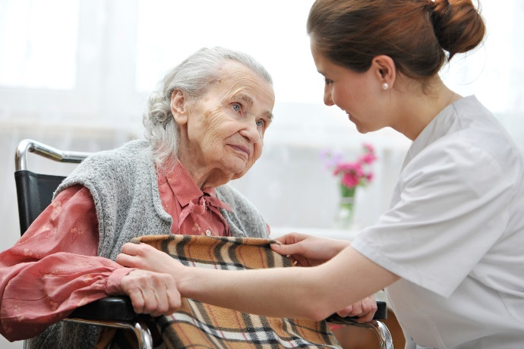 | 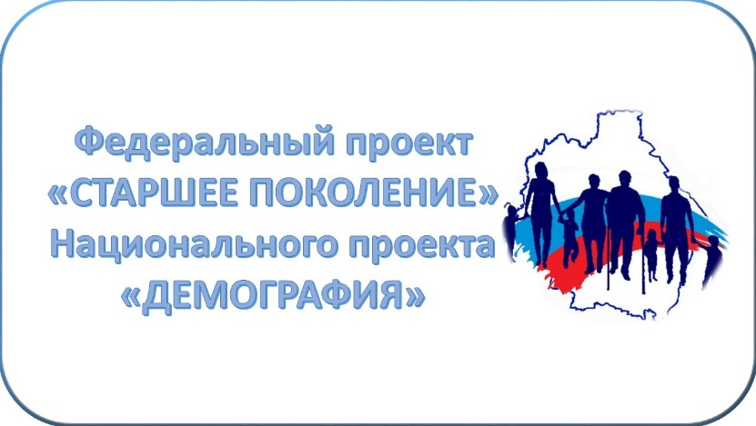 | 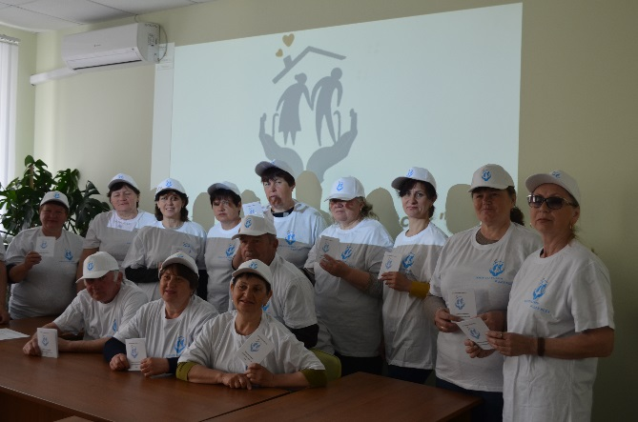
Образовательные программы.  Университет «третьего возраста»:  - «Жизнь в движении»  - «Правовой навигатор»  - «С компьютером на «ты»  - «Творческая мастерская»  - «Духовное здоровье»  п. Борисовка, пл. Ушакова, 3  каб. №11 тел. 8(47 246)5-26-43 | ДОЛГОЛЕТИЕ | Геронтоволонтеры  Борисовского района  - оказание помощи лицам пожилого и старческого возраста;  - участие в благотворительных акциях;  - семинары, мастер-классы;

